ATIVIDADES DE PORTUGUÊS
  - Leia o texto com atenção:
  - Copie em seu caderno:

O SAPO E O BOI

O sapo coaxava no brejo quando viu um boi se aproximar do rio para beber água. Cheio de inveja, ele disse para os amigos:
_ Querem ver como eu fico do tamanho desse animal?
_ Impossível! _ respondeu o pato.
_ Absurdo! _ comentou a coruja.
_ Esqueça! _ disse a garça.
Então, para espanto de todos, o sapo estufou a barriga e aumentou de tamanho.
_ Viram só? Eu não disse que conseguiria? _ gabou-se o sapo.
_ Pois fique sabendo que você não conseguiu alcançar nem as patas dele! _ comentou a garça.
Inconformado o sapo continuou a estufar.
_ E agora, já estou do tamanho dele? _ perguntou novamente.
_ Só se for do tamanho de um bezerro _ respondeu o pato. _E é bom você parar com isso antes que se machuque.
_ Só vou parar quando ficar maior que o boi!
Sem dar ouvidos aos amigos, o sapo estufou tanto que explodiu como um balão de
gás.
_ É nisso que dá não se conformar com o que se é... _ disse a coruja, que não
pensava em outra coisa a não ser continuar sendo ela mesma.

MORAL : Não tente imitar os outros; seja sempre você mesmo.

Fábulas de Esopo, de Jean de La Fontaine. Adaptação de Lúcia Tulchinski. São Paulo: Scipione, 1998.

  - Com base na leitura do texto, responda:

- Quem são os personagens da fábula que você leu?

- Em que ambiente acontece à história?

  - Releia na fábula o trecho abaixo e, em seguida, responda:
“ _ Só vou parar quando ficar maior do que o boi!”

    - O sapo conseguiu o que desejava? O que aconteceu com ele?

  - No final da fábula, aparece a moral da história. A moral mostra a idéia principal do texto que transmite um ensinamento. Qual a moral da fábula O sapo e o boi?

  - Escreva nos balões o que disse cada animal em resposta à pergunta do sapo: “ _ Querem ver como eu fico do tamanho desse animal?”
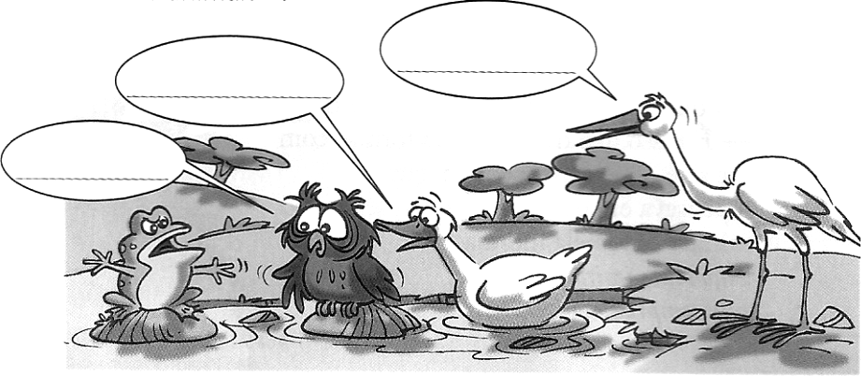

- Estava a maior confusão na entrada da Arca de Noé. Todos os animais queriam entrar, com medo da chuva forte. Então Noé falou para eles que ia chamar todos em ordem alfabética. Escreva o nome dos animais na ordem em que Noé os chamou:
camelo – preguiça – macaco – zebra – ema – jacaré – urso – leão – tatu – avestruz

Reescreva as frases acentuando as palavras quando for necessário:

- Celia viajou para o Parana.

- Fabio e Rogerio pegaram o taxi.

- Andre tem habito de escutar musica no radio.

- Complete as frases com S ou SS.

- A acola de dona Rita rasgou na emana pa ada.

- Talita fez deze eis anos na exta-feira.

- Paula levou um usto quando viu eu carro ama ado.

- Mamãe foi ao comércio e comprou dois pê ego e um ca aco.

- Leia o texto abaixo – ele ajudará na construção do seu texto:

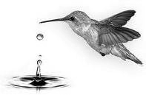
Certa vez, começou um grande incêndio numa floresta. Preocupados, os animais fugiam da selva em chamas. Quando todos se encontraram em um lugar seguro, bem distante do fogo, ficaram apenas olhando. Eles sentiam que nada podiam fazer, pois o incêndio era enorme. No entanto, um pequeno colibri decidiu que tentaria apagar o fogo.
O pássaro foi até o rio próximo, pegou uma gota de
água, sobrevoou a floresta em chamas e lançou a gota que carregava no bico. Enquanto ele ia e vinha, os outros animais lhe perguntavam: " O que você está fazendo? Você não pode fazer nada, você é muito pequeno e este incêndio é muito grande ". Alguns animais tinham bicos bem grandes, e não ajudavam.
Mas o colibri estava convencido de que podia apagar o incêndio e continuou jogando pequenas gotas nas chamas que consumiam as árvores. Ao final, diante da floresta queimada, o colibri disse que tinha feito o melhor que podia. Se todos tivessem feito a sua parte eles teriam salvo a floresta.

  - Crie um novo final para o texto lido, seguindo as orientações abaixo:

    - Imagine que os animais ficam admirados com a coragem do pequeno pássaro e resolvem ajudá-lo, escreva o que eles fizeram para salvar a floresta e como foi que esta história terminou;
    - Escreva corretamente as palavras e não se esqueça das pontuações;
    - Deixe margem para iniciar os parágrafos.
    - Não se esqueça de dar título para o seu texto.

Certa vez, começou um grande incêndio numa floresta. Preocupados, os animais fugiam da selva em chamas. Quando todos se encontraram em um lugar seguro, bem distante do fogo, ficaram apenas olhando. Eles sentiam que nada podiam fazer, pois o incêndio era enorme. No entanto, um pequeno colibri decidiu que tentaria apagar o fogo.

